Oznanila  LIBELIČE – SV. MARTIN  24. teden 2025 – rožnik |  | 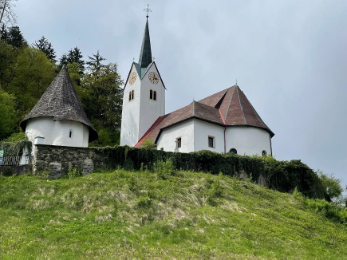
NEDELJA  8. junij | BINKOŠTI  Medard, škof | 08:00 za + sorodnike, prijateje in znance  v Črnečah  11:00 za + Franca Pesičerja, /Betka in  Jože Pšeničnik/ v Libeličah
PONEDELJEK  9. junij | Marija Mati Crkve  Binkoštni ponedeljek  Efrem, diakon | 09:00 za duhovne poklice v DSČ  16:00 za + Štefana Škrat'ka, osmina v Libeličah  18:00 za + starše Rudl in Petra v Črnečah
TOREK  10. junij | Bogomil,šk  Edvard, duhovnik | 18:00 po namenu v Črnečah
SREDA  11. junij | Barnaba, apostol  Jolenta, opatinja | PRIHOVA - DIES
ČETRTEK  12. junij | Eskil, mučenec  Gašper Brtoni, duhov. | 18:00 po namenu v Črnečah
PETEK  13. junij | Anton Padovanski,  redovnik, cerkv. učitelj | 09:00 po namenu pri Sv. Križu
SOBOTA  14. junij | Valerij in Rufin , muč.  Rihard, opat  Kvatrna sobota | 17:00 poroka pri Sv. Križu:  Lucija Lipovnik in Andraž Krevh  pri Sv. Križu
NEDELJA  15. junij | Trojiška nedelja  Vid, mučenec  kvatrna nedelja  oklic – Stari trg, Rav./K. | 08:00 za + starše Mrzel in brata Lojzeta ter  nečaka Iztoka v Črnečah  11:00 za + Franca Pesičer  /Miha in Erika Jamer  Sv. Trojica pri Labotu -Lavamünd

Kot romarji na poti upanja praznujemo praznik binkošti. Razpenjajmo svoja duhovna jadra, da bo Sveti Duh čim močneje vel vanje in nas bo gnalo v graditev dobrih, trdnih in prijaznih medsebojnih odnosov.
Največ v tej smeri lahko naredimo v zakonskih, družinskih in prijateljskih odnosih. To pa gradi trdne temelje za upanja polno prihodnost tudi širše družbe, saj je sestavljena prav iz nas, posameznih ljudi, ki imamo prav zato možnost vplivanja nanjo.
In na svoji strani imamo Svetega Duha, zato se nam ni treba bati, ampak le upati in upanje prinašati ljudem, s katerimi živimo.
Vsi smo poslani, da v svet ponesemo sporočilo današnjega praznika.
msgr. dr. Marjan Turnšek
Odgovarja: Franc Kraner, žpk – sodelavec, tel.: 051685734, e-mail: franc.kraner@rkc.si.
Naročniki mašnih namenov se strinjajo z objavo v tiskanih oznanilih in oznanilih na spletu ter oglasni deski.

